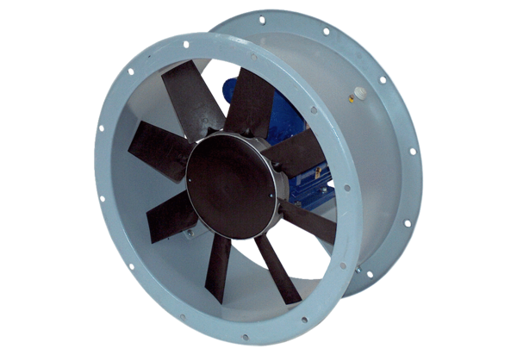Ventilateur hélicoïde pour gaine ronde DAR 63/6 0,25Unité de conditionnement : 1 pièceGamme: C
Numéro de référence : 0073.0124Fabricant : MAICO

